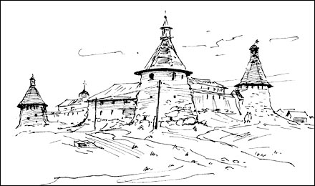 Паломническая служба Подворья
Спасо-Преображенского
Соловецкого монастыря в Москве

ОКТЯБРЬ 2015
17 октября, суббота, 11.00, м. «Библиотека им. Ленина»
Музей архитектуры
выставка «Русское деревяное зодчество»
от ХIV-ХV вв. до авангарда ХХ века. Русский Север, Заонежье, Кижи и др. Подлинные предметы, макеты, рисунки, фото
продолжительность – 1,5 часа
18 октября, воскресение, 13.00, м. «Кропоткинская»
ХРАМ ХРИСТА СПАСИТЕЛЯ
обзорная экскурсия с посещением смотровых площадок
продолжительность – 1,5 часа
24 октября, суббота, 11.00, м. «Кропоткинская»
Галерея Ильи Глазунова
Живопись, книжная графика
продолжительность – 1,5 часа
25 октября, воскресение, 11.30, м. «Шаболовская»
ДОНСКОЙ МОНАСТЫРЬ
храмы, святыни, некрополь
продолжительность – 1 час
28 октября, среда, 10.30, м. «Библиотека им. Ленина»
Музей книги
экспонаты из Отдела редких книг, история книгопечатания, иллюстрирование, искусство книги
продолжительность – 1,5 часа
31 октября, суббота, 10.30, м. «Библиотека им. Ленина»
ДОМ ПАШКОВА
(с церковью св. Николая), Румянцевский музей
один из красивейших и знаменитых домов Москвы, шедевр архитектуры классицизма
продолжительность – 1,5-2 часа
Предварительная запись по тел.: + 7 (910) 456 7003
Москва, м. «Новокузнецкая», ул. Садовническая, д. 6. Храм свмч Георгия в Ендове
Время работы: среда-четверг с 14.00 до 19.00
e-mail: endova2012@yandex.ru

